**Медицинский колледж при АО «Южно-Казахстанская**

**медицинская академия»**

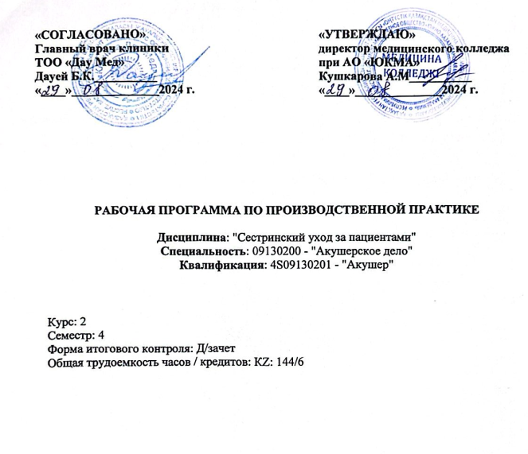

**Шымкент, 2024 г.**

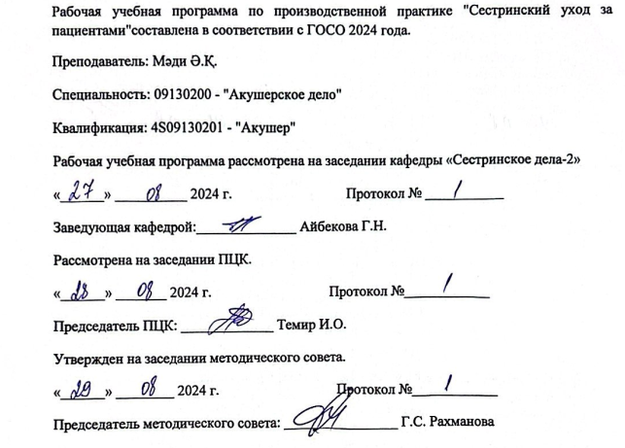

**2.1. Введение:**

Программа обучения раскрывает наиболее важные проблемы практической деятельности сестринского дела, такие как инфекционная безопасность, инфекционный контроль, безопасная Больничная среда, медикаментозная терапия, наблюдение и уход за пациентами при нарушении функций различных органов и систем, лабораторные и инструментальные методы исследования.

В процессе преподавания дисциплины уделяется внимание этически-деонтологическим аспектам профессииной деятельности медсестры. Программный материал изучается с учетом нормативно-правовой документации, действующие приказов, утвержденных Минздравом Республики Казахстан, стандартов сестринских манипуляций.

**2.2. Цель практики:**

Обучить принципам профессиональной этики и деонтологии, сестринским манипуляциям, умению анализировать, воспринимать, ставить цели и выбирать пути их достижения.

**2.3. Задачи практики:**

* Знание организации плана сестринского ухода;
* Обучение качественному уходу за пациентами;
* Научиться предотвращать ВБИ;
* Безопасная больничная среда в медицинских организациях. Овладение соблюдением санитарно-противоэпидемического режима;
* Научиться оценивать функциональное состояние пациента;
* Научиться соблюдать личную гигиену пациентов;
* Владеть организацией пищевой терапии в медицинских организациях;
* Знать способы и способы применения лекарственных препаратов,распределение принимаемых внутрь лекарственных средств;
* Умение готовить больного к лабораторным и инструментальным исследованиям.

**2.4. Конечные результаты прохождения практики:**

* Овладение основами медицинской этики и деонтологии.
* Оценка общего состояния больного.
* Демонстрирует знания об основных теориях сестринского дела, организации здравоохранения, этике и правовых основах сестринской профессии.
* Понимать принципы планирования сестринского ухода и способы защиты прав пациентов.
* Студент несет ответственность за свои действия, знает пределы своей компетенции как специалиста по сестринской специальности и сохраняет конфиденциальность информации.
* Сравнивает преимущества профессионального общения при уходе за пациентами.
* Демонстрация студентом широкого спектра клинических навыков и технологий в проведении методов обследования в соответствии со стандартами обследования пациентов с заболеваниями дыхательной системы, сердечно-сосудистой системы, пищеварительной системы, мочевыделительной системы, эндокринной системы, крови, опорно-двигательного аппарата.

**2.5 Пререквизиты практики:**

* Анатомия, физиология
* Основы психологии и коммуникативные навыки

**2.6. Постреквизиты** **практики:**

* Сестринский процесс
* Сестринское дело в педиатрии

**2.7. Содержание практики:**

|  |  |  |  |
| --- | --- | --- | --- |
| **№** | **Наименование тем** | **Краткое содержание** | **Кол.часов** |
| 1 | Основные виды, структура и организация работы медицинских учреждений. | Основные типы, структура и организация работы медицинских организаций. Виды медицинской помощи. Основные виды лечебно-профилактических учреждений. | 7,2 |
| 2 | Инфекционная безопасность. Безопасная больничная среда в медицинских организациях. Санитарно-противоэпидемический режим. | Инфекционная безопасность.  Возбудители ВБИ и пути распространения.  Источники заражения ВБИ и группы риска .  Факторы, влияющие на возникновение ВБИ.  Причины и развитие внутрибольничной инфекции.  Заболевания, относящиеся к ВБИ.  Профилактика ВБИ.  Виды уборки в лечебно-профилактическом учреждении.  Гигиена работника.  Деконтаминация рук (обработка). | 7,2 |
| 3 | Дезинфекция. Стерилизация. Медицинские отходы. | Виды дезинфекции.  Механический способ обеззараживания.  Физический метод дезинфекции.  Химический метод дезинфекции.  Классификация дезинфицирующих растворов  (в зависимости от химической структуры).  Разрешено к применению в Республике Казахстан  дезинфицирующие средства.  Техника приготовления дезинфицирующих растворов.  Меры предосторожности при работе с дезинфицирующими перепаратами.  Первая помощь при внезапном отравлении дезинфицирующими препаратами.  Биологический метод дезинфекции.  Стерилизация. Этапы деконтаминации средств медицинского назначения.  Виды и методы стерилизации.  Паровой метод стерилизации.  Воздушная форма обеззараживания.  Химический метод стерилизации.  Газовый метод стерилизации. Методы контроля качества стерилизации.  Медицинские отходы.  Классификация медицинских отходов. Правила обращения с медицинскими отходами. | 7,2 |
| 4 | Приемное отделение. Прием больного в больницу. | Приемное отделение. Прием больного в больницу. Измерение массы тела пациента.  Измерение роста пациента.  Санитарная обработка при обнаружении вшей.  Проведение гигиенического душа (душа).  Проведение гигиенических процедур (ванн).  Транспортировка больного. | 7,2 |
| 5 | Оценка функционального состояния пациента. | Измерение температуры тела в подмышечной впадине.  Определение пульса из артерии запястья.  Измерение артериального давления.  Расчет частоты дыхания.  Определение и расчет водного баланса. | 7,2 |
| 6 | Личная гигиена пациентов. | Использование функциональной кровати. Подготовка постели больного. Смена постельного белья тяжелобольного (продольный метод). Смена постельного белья тяжелобольного (горизонтальный метод). Смена белья. Уход за волосами тяжелобольного пациента. Влажное вытирание больного. Мытье ног тяжелобольного на кровати. Стрижка ногтя на ноге. Бритье пациента. Бритье волос в пазухах. Бритье волос на бровях. Мытье женского полового органа в тяжелом состоянии. Мытье полового органа мужчины. Приемник мочи. Уход за глазами. Уход за носовой полостью. Уход за ушами. Уход за полостью рта тяжелобольного пациента. Уход за съемными зубными протезами. | 7,2 |
| 7 | Кормление больных. Организация пищевой терапии в медицинских организациях. | Методы питания больных. Режим организации пищевой терапии в медицинских организациях. Диетические столы по Певзнеру. | 7,2 |
| 8 | Простые физиотерапевтические методы. | Использование обогревателя.  Прикладывание ледяного компресса.  Техника укладки горчичной бумаги.  Техника выполнения горчичной ванны для ног.  Техника наложения горячего влажного компресса.  Способы наложения холодного компресса.  Техника укладки пиявок.  Лечение парафином и озокеритом.  Подача увлажненного кислорода через носовой катетер.  Подача увлажненного кислорода из кислородной подушки.  Постуральный (позиционный) дренаж (очистка бронхов от мокроты). | 7,2 |
| 9 | Способы применения лекарственных препаратов, распределение принимаемых внутрь лекарственных средств. | Применение таблеток, капсул, драже, пилюли.  Использование настоя, отвара, микстуры.  Применение настойки, экстрактов (Сокола).  Использование индивидуального ингалятора  Введение суппозитория (воска) через прямую кишку.  Нанесение лекарственного раствора на кожу.  Выполнение масляной повязки.  Нанесение масла на кожу.  Нанесение мази на кожу.  Нанесение лечебного раствора на кожу. | 7,2 |
| 10 | Парентеральное введение лекарственных средств. | Парентеральное введение лекарств.  Сборка одноразового шприца.  Сбор лекарственного раствора из ампул.  Сбор лекарственного раствора из флакона.  Правила расчета и растворения антибиотиков.  Выполнение внутрикожных инъекций.  Выполнение подкожных инъекций.  Введение инсулина.  Выполнение внутримышечных инъекций.  Выполнение внутривенной иньекции.  Сборка одноразовой системы для капельного переливания жидкости в вену.  Выполнение капельного введения жидкостей в вену. | 7,2 |
| 11 | Клизмы. | Сделать очистительную клизму.  Постановка сифонной клизмы.  Использование резинового баллона грушевидной формы для постановки клизм (масляных, солевых, лекарственных).  Применение масляной клизмы.  Постановка лечебной клизмы.  Применять солевые (гипертонические) клизмы. | 7,2 |
| 12 | Катетеризация мочевого пузыря. | Катетеризация мочевого пузыря у женщин.  Катетеризация мочевого пузыря мужчины.  Промывание мочевого пузыря. | 7,2 |
| 13 | Подготовка больного к лабораторным методам исследования. | Способ сбора крови из пальца для лабораторного анализа.  Метод сбора венозной крови с помощью вакуумной системы.  Сбор крови для биохимического исследования.  Правила сбора мокроты для исследования.  Сбор мокроты для общеклинического анализа.  Сбор мокроты в атипичных клетках.  Сбор мокроты для бактериоскопического исследования туберкулеза в условиях стационара.  Сбор мокроты на бактериологическое исследование.  Взятие мазка из полости носа.  Сбор мочи для общеклинического анализа.  Сбор мочи по методу Нечипоренко.  Сбор мочи по методу Зимницкого.  Сбор мочи на диастазу.  Сбор мочи для определения сахара.  Определение глюкозы в моче.  Определение билирубина методом продолговато-овальной пробы.  Взятие мочи на бактериологическое исследование (для женщин).  Взятие мочи на бактериологическое исследование (для мужчин).  Сбор фекалий для копрологического исследования.  Сбор кала для выявления яиц глистов.  Анализ кала на скрытую кровь.  Взятие кала из «открытого стула» в пробирку для бактериологического исследования. | 7,2 |
| 14 | Подготовка больного к эндоскопическим и рентгенологическим исследованиям. | Подготовка больного к бронхоскопии.  Подготовка больного к фиброгастродуоденоскопии.  Подготовка пациента к колоноскопии.  Подготовка пациента к ректоманоскопии.  Подготовка пациента к цистоскопии.  Подготовка пациента к ультразвуковым исследованиям.  Подготовка больного к бронхографии.  Подготовка больного к рентгенологическому исследованию желудка и двенадцатиперстной кишки.  Подготовка пациента к ирригоскопии.  Подготовка больного к сосудистой (экскреторной) пиелографии. | 7,2 |
| 15 | Подготовка больного к инструментальным методам исследования. | Подготовка больного к инструментальным методам исследования. | 7,2 |
| 16 | Основной сестринский уход за больными с заболеваниями дыхательной системы. | Основной сестринский уход за больными с заболеваниями дыхательной системы. | 7,2 |
| 17 | Основной сестринский уход за больными с заболеваниями пищеварительной системы. | Основной сестринский уход за больными с заболеваниями пищеварительной системы. | 7,2 |
| 18 | Основной сестринский уход за больными с заболеваниями системы кровообращения. | Основной сестринский уход за больными с заболеваниями системы кровообращения. | 7,2 |
| 19 | Основной сестринский уход за больными с заболеваниями эндокринной системы. | Основной сестринский уход за больными с заболеваниями эндокринной системы. | 7,2 |
| 20 | Основной сестринский уход за больными с заболеваниями мочевыделительной системы. | Основной сестринский уход за больными с заболеваниями мочевыделительной системы. | 7,2 |
|  | **Всего:** |  | **144** |

**2.8. Перечень практических навыков, которые необходимо освоить и/или закрепить**

|  |  |  |
| --- | --- | --- |
|  | **Практические навыки, подлежащие выполнению в соответствии с программой** | **Количество** |
| 1. | Организация работы ЛПУ. Введение медицинской документации. | 1 |
| 2. | Алгоритм работы приемного и лечебного отделения с опорой на принцип работы. | 1 |
| 3. | Методы сестринского обследования. Обследование пациента: опрос и осмотр. | 2 |
| 4. | Организация комплекса мероприятий по профилактике ВБИ. Проведение методов дезинфекции. | 2 |
| 5. | Техника приготовления дезинфицирующих растворов. Меры предосторожности при работе с дезинфицирующими средствами. | 1 |
| 6. | Виды и способы транспортировки больных. Транспортировка пациентов на каталке. Оказание помощи пациенту при самостоятельном передвижении. | 2 |
| 7. | Проведение ухода за тяжелобольными. Смена постельного белья при уходе за больным. Смена одежды тяжелобольных. | 2 |
| 8. | Анафилактический шок и оказание помощи. | 2 |
| 9. | Техника введения инъекции парентеральным путем. | 2 |
| 10. | Сестринская помощь при обмороках и коллапсе. | 1 |
| 11. | Организация работы процедурного кабинета. | 2 |
| 12. | Техника лечения водой, циркулярный душ, лечебная ванна. | 1 |
| 13. | Алгоритм постановки горчичника, грелок, теплых компрессов. | 1 |
| 14. | Показания и техника введения клизмы. | 2 |
| 15. | Проведение комплекса физиотерапевтических мероприятий. Оксигенотерапия. | 2 |

**2.9. Контроль:** д/зачет

**Д/зачет -** это метод оценки, где студент показывает ментору и преподавателю свои знания и понимание.

**Вопросы для д/зачета:**

1. Понятие сестринского дела.
2. Уход за больными людьми и его значение.
3. Медицинская этика и деонтология.
4. Обязанности сестринского ухода.
5. Основные типы лечебно-профилактических учреждений.
6. Понятие биомеханики тела.
7. Структура приемного отделения.
8. Медицинская документация.
9. Цель сестринского процесса.
10. Транспортировка и перемещение больных.
11. Асептика. Виды асептики.
12. Взаимоотношения между врачами и медицинскими сестрами.
13. Основы сестринского мероприятия.
14. Антисептика. Виды антисептики.
15. Организация лечебного питания в ЛПУ.
16. Учет и хранение лекарственных средств.
17. Лечебное отделение больницы. Структура лечебного отделения.
18. Техника транспортировки больных на носилках.
19. Уход за больными в тяжелом состоянии.
20. Подготовка больных к специальному обследованию.
21. Личная гигиена пациента.
22. Транспортировка больных с тяжелыми травмами.
23. Организация рациона питания.
24. Оценка и контроль общего состояния больного.
25. Раздача пищи больным и кормление больных.
26. Лечебные столы №1, №2, №3.
27. Внутривенное введение лекарственных средств.
28. Техника работы с венозными катетерами.
29. Лечебные столы №3, №4, №5.
30. Показания к проведению сифонной клизмы.
31. Основные принципы назначения лечебного питания.
32. Температура тела и ее измерение.
33. Физиотерапия и ее виды.
34. Уход за ушами, глазами, носом и полостью рта.
35. Возможные осложнения при выполнении уколов мышц и их причины.
36. Характеристика осанки больного в постели.
37. Методы постановки горчичников, грелок, теплых компрессов.
38. №6, №7, №8 понятие о диетах.
39. Причины инфильтрата, профилактика,лечение.
40. Понятие о лечении водой, водяной бане, лечебной ванне.
41. Показания к гипертонической клизме.
42. Лечебные столы №9, №10, №11.
43. Получение, хранение и использование лекарств из аптеки.
44. Парентеральное введение лекарственных препаратов.
45. Анафилактический шок, профилактика.
46. Простые физиотерапевтические мероприятия. Оксигенотерапия.
47. Лечебные столы №12, №13.
48. Описание различий между врачебной и сестринской диагностикой.
49. Правила растворения антибиотиков.
50. Лабораторные методы исследования.
51. Жировая клизма и причины ее проведения.
52. Документы, которые должны быть в прививочном кабинете.
53. Алгоритм промывания желудка.
54. Назначение функциональной кровати.
55. Организация работы прививочного кабинета.
56. Уход за больными почками.
57. Оценка дыхания.
58. Внутривенные инъекции.
59. Лечебные столы №14.
60. Алгоритм промывания желудка.
61. Алгоритм действий при проведении подкожных инъекций.
62. Организация работы профессиональной медицинской сестры.
63. Проведение аллергических тестов.
64. Алгоритм действий при проведении внутримышечных инъекций.
65. Техника введения инсулина: алгоритм и расчет, набор дозы в инсулинотерапии.
66. Сестринский процесс при нарушении функции кишечника.
67. Абсцесс и причина его возникновения.
68. Показания к лечению электрическим током.
69. Сбор мокроты на общий анализ.
70. Техника сбора внутривенно-капельной системы.
71. Методы исследования органов дыхания приборами.
72. Этапы сестринского процесса.
73. Электрорадиография.
74. Стерилизация: виды, методы, применяемые вещества.
75. Уход и оценка больных с сердечно-сосудистой системой.
76. Техника установки периферического венозного катетера.
77. Техника лекарственного электрофореза.
78. Метод исследования пульса.
79. Организация сестринского ухода.
80. Клизма и ее виды.
81. Обработка медицинских инструментов многоразового использования.
82. Правила измерения артериального давления.
83. Инфильтрат и причина его возникновения.
84. Взаимоотношения медсестер с пациентом.
85. Понятие лечебной диеты.
86. Сестринский процесс при нарушении работы пищеварительной системы.
87. Неотложная помощь при сердечной астме алгоритм действий медсестры.
88. Приготовление постели пациента, техника выполнения.
89. Острая сосудистая недостаточность. Обморок.
90. Взаимоотношения между медицинской сестрой и родственниками больного.

**Критерии оценки**

|  |  |
| --- | --- |
| Оценка | - это непрерывный процесс выявления достижений целей программы практики в соответствии с конечными результатами обучения |
| **Виды оценки** | |
| Итоговая оценка | - это процесс, где тьютор, ментор выявляют уровень освоения знаний, навыков или компетенции в соответствии с поставленными целями и критериями оценки практики.  Оценка осуществляется на базе медицинской организации в форме оценочного собеседования. |

**Рейтинговая шкала**

|  |  |  |  |
| --- | --- | --- | --- |
| Оценка по буквенной системе | Цифровой эквивалент | Баллы (%-ное содержание) | Оценка по традиционной системе |
| А | 4,0 | 95-100 | Отлично |
| А- | 3,67 | 90-94 |
| В+ | 3,33 | 85-89 | Хорошо |
| В | 3,0 | 80-84 |
| В- | 2,67 | 75-79 |
| С+ | 2,33 | 70-74 |
| С | 2,0 | 65-69 | Удовлетворительно |
| С- | 1,67 | 60-64 |
| D+ | 1,33 | 55-59 |
| D- | 1,0 | 50-54 |
| FX | 0,5 | 25-49 | Неудовлетворительно |
| F | 0 | 0-24 |
| Критерии оценки | ***Отлично «А»:*** Студент предоставляет исчерпывающий полный ответ в области.  ***Хорошо «В+» - «С+»:*** Студент демонстрирует знания в области.  ***Удовлетворительно «С» - «D»:*** Студент обладает знаниями в области.  ***Неудовлетворительно «FХ»* - *«F»*:** Студент имеет некоторые представления в области. | | |